«День полного освобождения Ленинграда от фашистской блокады»
(литературная гостиная)
Время проведения: 1.5-2 часа.

Цель мероприятия:
Повышение патриотизма и исторической грамотности.

Задачи мероприятия:
- Патриотическое воспитание;
- Историческое воспитание;
- Воспитание сострадания и любви к ближнему.

Участники:
- Ведущий;
- Зрители (взрослые и дети);
Место проведения:
Мероприятие проводится в помещении.

Оформление и оборудование:
- проектор;
- экран;
- ноутбук;
Зал украшен портретами и картинами времени блокады Ленинграда.
Музыкальное оформление:
- приятная музыка для начала и завершения мероприятия.
- печальная фоновая музыка.

Ход мероприятия:
Ведущий: Здравствуйте дорогие гости! 27 января - дата, в которую наша страна вспоминает о снятии фашистской блокады Ленинграда советскими войсками. Как проходило полное освобождение города, сколько дней длилась блокада, как ее пытались прорвать, как выживали ленинградцы в это страшное время, об этом мы и поговорим сегодня. Предупреждаю многие факты и события будут для вам очень тяжелы, но отрицать, что это было в нашей истории – глупо. И так, рассаживайтесь поудобнее, мы начинаем!
Слайд 1.
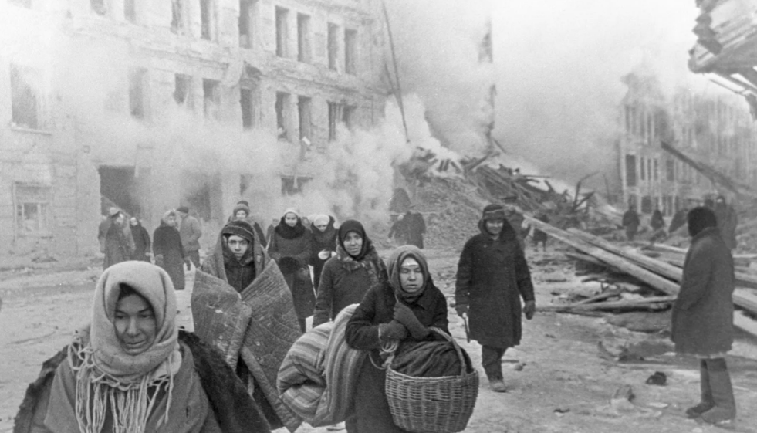
Ведущий: В январе отмечается День полного освобождения Ленинграда от фашистской блокады (1944 год). Он был установлен в соответствии с Федеральным законом от 13 марта 1995 года "О днях воинской славы (победных днях) России" и ранее назывался Днем снятия блокады города Ленинграда. В 2014-м наименование было откорректировано, чтобы более полно отражать не только роль советских войск в освобождении города, но и заслугу жителей блокадного Ленинграда в его защите.
27 января 1944 года в результате Ленинградско-Новгородской стратегической наступательной операции немецко-фашистские войска под Ленинградом (ныне - Санкт-Петербург) были окончательно разгромлены, а блокада города - снята.
Блокада города-героя, начавшаяся 8 сентября 1941 года, продолжалась 872 дня и стала самой кровопролитной в истории человечества. За это время фашисты сбросили на город 107 тысяч авиабомб и выпустили 150 тысяч снарядов, погибло 632 тысячи человек (по информации, прозвучавшей на Нюрнбергском процессе), по другим данным эта цифра достигает 1 млн. 97% жителей Ленинграда умерли от голода и только 3% - погибли во время бомбежек.
Слайд 2
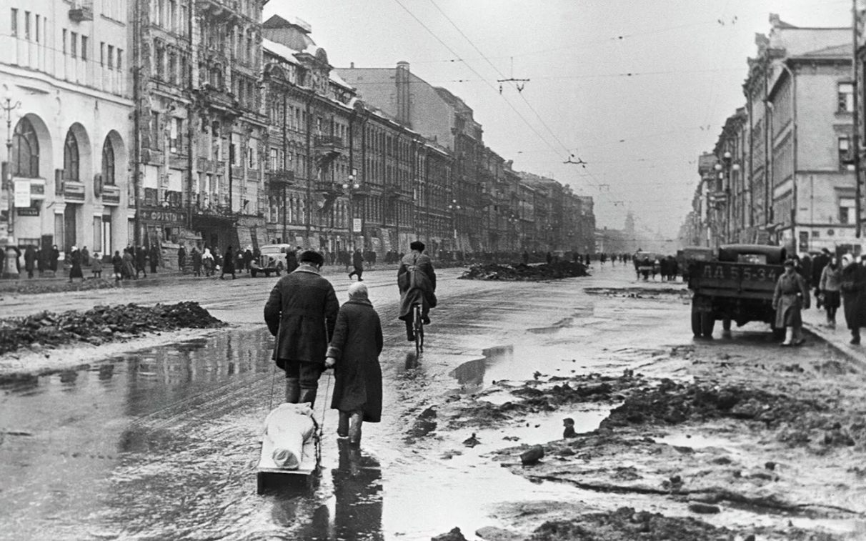
Ведущий: Германское командование придавало захвату города важное стратегическое и политическое значение, поэтому фашистские войска приступили к наступлению на Ленинград в июле 1941 года, а в августе тяжелые бои уже шли на подступах к городу.
К началу июля 1941 года немецкие войска уже захватили большую часть Прибалтики и вступили на территорию Ленинградской области. После падения защиты Пскова (9 июля) захватчикам открылся короткий путь к Северной столице.
Созданный советскими войсками в первые дни войны Лужский оборонительный рубеж задержал продвижение врага почти на месяц и дал возможность защитникам города укрепить оборону. Одновременно с немцами в конце июля началось наступление финских войск, которые смогли перекрыть Кировскую железную дорогу и Беломоро-Балтийский канал - главные маршруты, по которым доставлялись грузы в Ленинград. В начале сентября был захвачен Шлиссельбург, что позволило заблокировать Ленинград с суши. Именно с этого момента началась блокада города-героя.

В блокированном Ленинграде оказалось более двух с половиной миллионов жителей, в том числе 400 тысяч детей. В условиях блокады промышленность города не прекращала работать, ленинградцы трудились на оборонных предприятиях, воевали в дивизиях народного ополчения.
Сразу после начала вторжения в СССР гитлеровское командование объявило, что Ленинград необходимо стереть с лица земли. В конце сентября 1941 года А. Гитлер издал соответствующую директиву, где было сказано:
1 "Фюрер принял решение стереть город Петербург с лица земли. После разгрома советской армии существование этого города не будет иметь никакого смысла...
2 Предлагается плотно блокировать город и сровнять его с землёй с помощью артиллерии всех калибров и непрерывных бомбардировок с воздуха".
Немецкий генерал Франц Гальдер писал, что Гитлер категорически не хочет оккупировать Москву и Ленинград, в его планах стереть их с лица земли вместе с населением. Приказ войскам был отдан однозначный: город не брать, а лишь надежно блокировать, даже в том случае, если руководство Советского Союза решит сдать Ленинград, капитуляцию не принимать. Ни один немецкий солдат не должен войти в город, а местные жители, пытающиеся пересечь линию фронта, должны быть уничтожены. Во время блокады немецкие войска по плану должны были обстреливать и бомбить город до тех пор, пока все объекты, необходимые для жизнедеятельности населения, не будут уничтожены.

Слайд 3
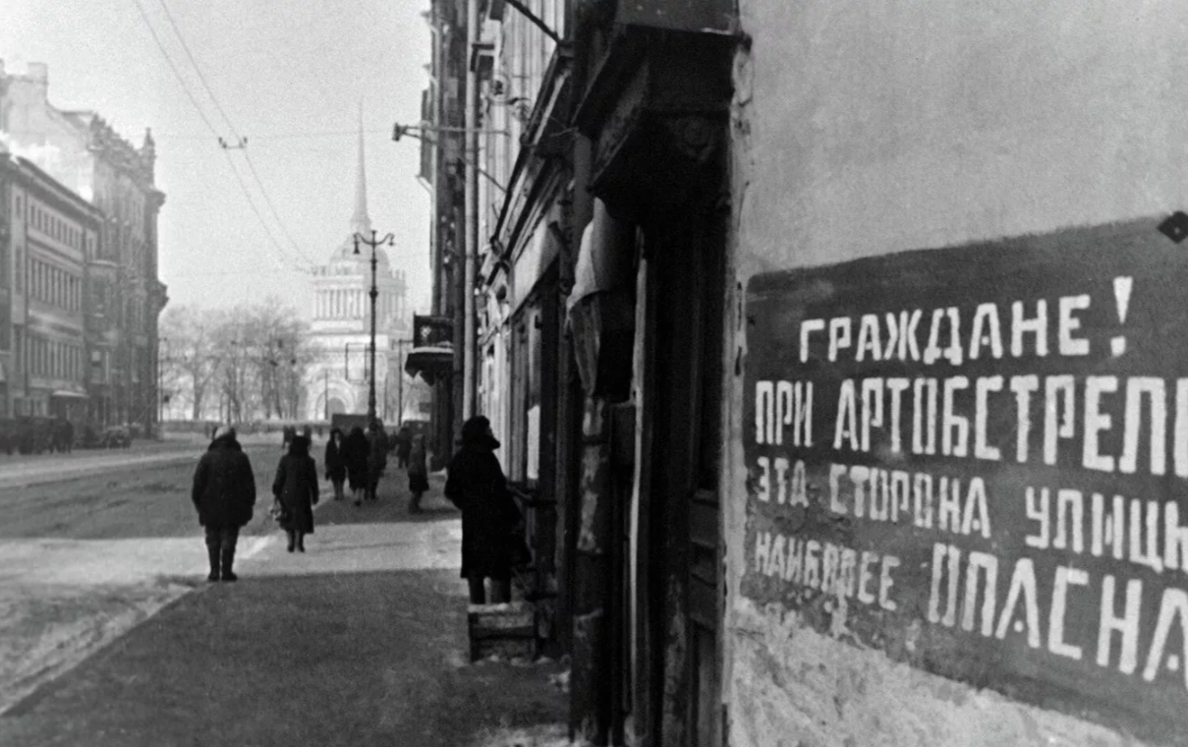Ведущий: Хуже всего пришлось гражданскому населению, которое, несмотря на помощь с Большой земли, страдало от голода. Хотя город имел развитую пищевую промышленность и в мирное время обеспечивал не только потребности свои и области, но и других регионов, значительных запасов на складах не имелось. На конец июня 1941 года резервы составляли:
- муки - на 52 дня;
- крупы - на 89 дней;
- мяса - на 38 дней;
- масла сливочного - на 47 дней;
- масла растительного - на 29 дней.
С 18 июля в городе была введена карточная система, нормы продуктов по которой неоднократно сокращались.
Нормальную еду приходилось заменять суррогатами. Хлеб, который был почти единственным продуктом питания большинства блокадников, содержал до 40% примесей.
Меню столовой Кировского завода состояло из котлет из свекольной ботвы, биточков из лебеды, шницелей из капустного листа, печенья из жмыха, соуса из дрожжей и супа из подорожника. 125 г хлеба в день получало большинство ленинградцев с ноября по декабрь 1941 года, норма рабочего составляла 250 г. солдатская пайка - 500 г. Весной 1942-го, как только появилась трава, жители города воспользовались ею для приготовления пищи, и за короткий срок растительности не осталось.

Слайд 4
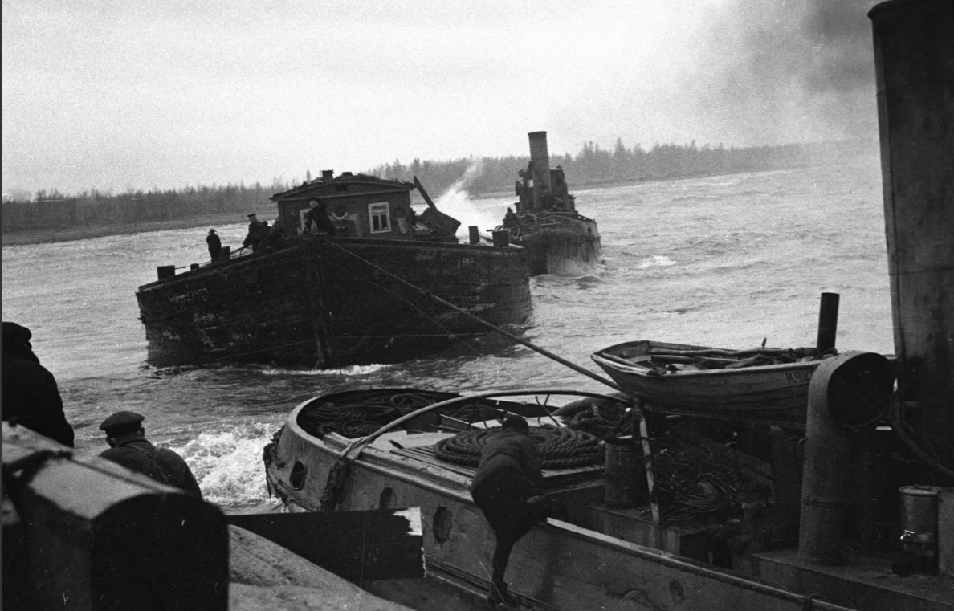
Ведущий: Огромное значение для блокадников имела Дорога жизни - ледовый путь через Ладожское озеро, который функционировал с 22 ноября 1941 года по 23 апреля 1942-го. Именно эта связь с Большой землей позволила к весне 1942 года создать в городе продовольственный запас на 2 месяца, в результате которого, наконец, была увеличена норма выдачи хлеба.
Дорога начала действовать в те дни, когда норму продовольствия в городе урезали до минимума, а люди массово умирали от голода. Строительство Дороги жизни стало грандиозным проектом, помогающим решить множество задач. Через Ладожское озеро были проложены телефонно-телеграфный, электрический кабели, которые обеспечивали связь с Большой землей и электроснабжение Ленинграда. На дне озера построен трубопровод для снабжения топливом, Ладожская военная флотилия защищала коммуникации, а Северо-Западное речное пароходство перевозило грузы в то время, когда льда на озере не было. Немцы бомбили и обстреливали дорогу, но им не удалось остановить движение.

Слайд 5
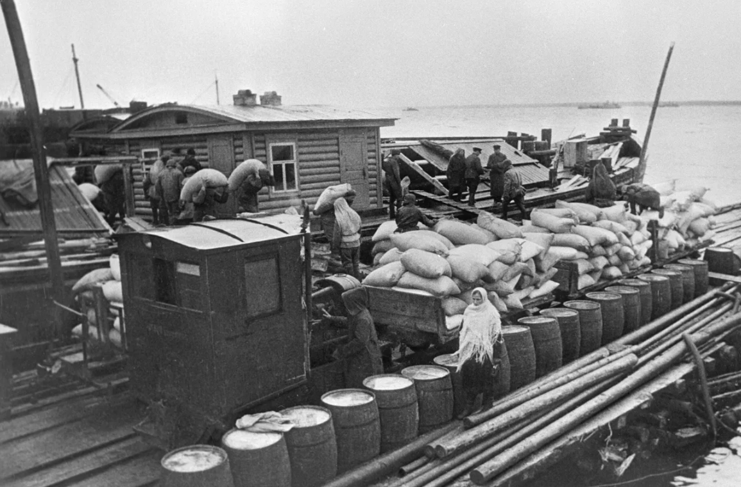Ведущий: Осенью 1941 года советские войска предприняли две Синявинские операции, но успеха они не принесли. Войска Невской оперативной группы захватили и удерживали небольшую территорию, которая известна как "Невский пятачок". С него во время второй Синявинской операции предпринимались особенно ожесточенные попытки прорвать блокаду. Еще две операции были проведены в 1942 году, но и они не принесли результата.
В конце 1942 года совет Ленинградского фронта подготовил план еще двух наступательных операций: Шлиссельбургскую (задача - снятие блокады и постройка железной дороги) и Урицкую (для восстановления сухопутной связи с Ораниенбаумским плацдармом). От Шлиссельбургской было принято решение отказаться, а Урицкую потом переименовали в операцию "Искра". Она была назначена на начало января 1943 года и результатом проведения стал прорыв кольца немецких войск.
Ведущий: План прорыва блокады со стороны Невы, состоявший из высадки нескольких групп солдат в двух местах, в районе Шлиссельбурга и Московской Дубровки, был осуществлен в ночь с 19 на 20 сентября 1941 года. Причем на Шлиссельбург возлагались намного большие надежды, а захватить и удержать неожиданно удалось плацдарм в районе Московской Дубровки, который впоследствии получил название "Невский пятачок". Большинство потерь немецких войск в этом месте связано с попыткой его ликвидации 23 сентября и со второй Синявинской операцией. С 24 сентября по 20 декабря 1941 года здесь проходили ожесточенные бои днем и ночью, но этот участок оказался невыгодным для наступления - мешали маленькие размеры плацдарма и близкое расположение к ГРЭС №8. Связь пятачка с берегом была нестабильна. То, что советские солдаты удерживали пятачок с сентября по апрель - это огромная заслуга советских воинов. Несмотря на отчаянное сопротивление, пятачок пал 27 апреля 1942 года, из строя выбыли около 500 красноармейцев, 100 из них были убиты или пропали без вести.

Слайд 6
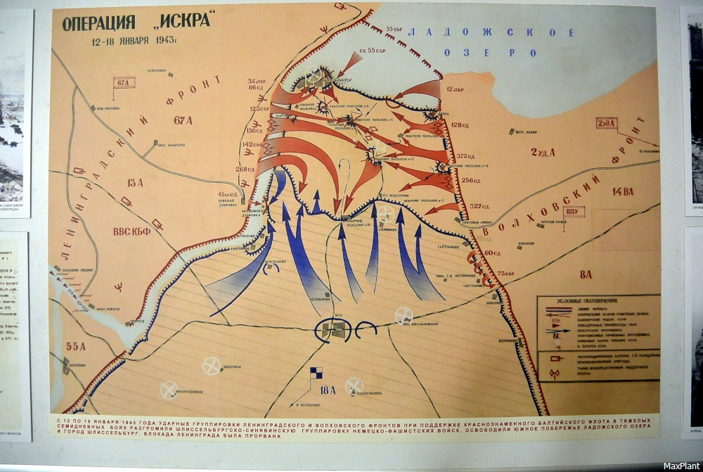
Ведущий: Подготовка к операции "Искра" велась в течение всего декабря 1942 года и закончилась 1 января 1943-го, но наступление было отложено из-за неблагоприятных погодных условий. Необходимость отсрочки объяснялась затянувшейся оттепелью, из-за которой лед на Неве был неустойчив, болота недостаточно промерзли, а колебания температуры от 0 до -15 создавали туманы. В результате старт назначили на 12 января 1943 года. Прорыв блокады планировался на участке южного берега Ладожского озера в районе Шлиссельбург-Синявино. Наступление началось утром, в тот день температура воздуха опустилась ниже -23 градусов, поэтому от массового использования авиации пришлось отказаться, но вылеты совершали небольшие группы штурмовиков. Всего по немецким позициям вели огонь 4,5 тысячи орудий и 12 отдельных дивизионов "Катюш".
После массированной артподготовки в наступление перешли 11 советских дивизий. На участке 136 стрелковой дивизии в этот момент оркестр играл гимн Советского Союза. Немцы ответили шквальным огнем, но не смогли остановить продвижение красноармейцев и к обеду расстояние между шедшими навстречу друг другу 67-й армией Ленфронта и 2-й ударной Волховского фронта сократилось до 8 км. Долгожданное соединение произошло через 6 суток на окраине Рабочего поселка, а вечером 18 января стало известно о прорыве блокады Ленинграда. В результате операции был пробит коридор шириной 11 км. По южному берегу Ладоги за 18 дней была построена железная дорога протяженностью 33 километра и возведена переправа через Неву. В феврале 1943 года по ней в Ленинград пошли поезда с продовольствием, сырьем, боеприпасами.
Окончательно снять блокаду города советским войскам удалось лишь через год - 27 января 1944 года. После прорыва положение города значительно улучшилось, но угроза городу оставалась. В конце 1943 года была разработана операция по освобождению Ленинградской области. Наступление советских войск началось 14 января 1944 года силами Ленинградского, Волховского, 2-го Прибалтийского фронтов. В результате операции советские войска вышли на границу Латвии и Эстонии.

Слайд 7
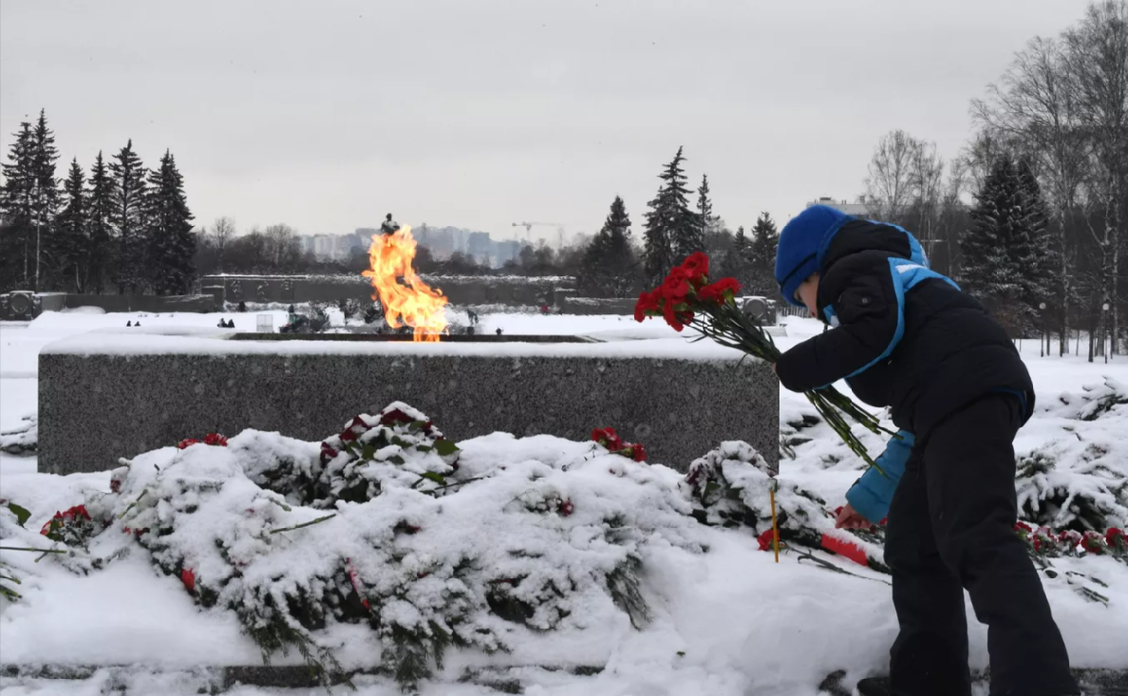
Ведущий: Память о блокадном Ленинграде и его героических защитниках увековечена в монументальных скульптурах и музеях. В самом городе существует музей обороны и блокады Ленинграда, в котором хранятся сотни вещей блокадников и рассказывается о тех страшных днях и ночах. Также в городе существует Монумент героическим защитникам Ленинграда, обелиск "Городу-герою Ленинграду", мемориал "Разорванное кольцо", символизирующий Дорогу жизни, и многие другие. На Пискаревском мемориальном кладбище в Санкт-Петербурге захоронены сотни тысяч жертв блокады и воинов Ленинградского фронта, в 1960 году здесь зажжен вечный огонь. Ежегодно в нашей стране отмечается дата освобождения Ленинграда от блокады.
22 декабря 1942 года была учреждена медаль "За оборону Ленинграда", которой награждено около 1,5 миллиона человек. 26 января 1945 года сам город Ленинград был награжден орденом Ленина. С 1 мая 1945 года Ленинград — город-герой, а 8 мая 1965 года городу была вручена медаль "Золотая звезда".
Факты из жизни блокадного Ленинграда
- Во время блокады в городе были открыты три храма: Князь-Владимирский собор, Спасо-Преображенский собор и Никольский собор.
- Не было никаких крупных эпидемий, несмотря на то, что почти полностью отсутствовали водопровод, канализация и отопление.
- В городе продолжалась культурная жизнь: летом 1942 года были открыты некоторые учебные заведения, театры и кинотеатры, было дано несколько джазовых концертов.
- В декабре 1941-го в Ленинграде умерло 53 тысячи человек, в январе, феврале и марте 1942-го - больше 100 тыс., в мае - 50 тыс., в июле - 25 тыс., в сентябре - 7 тысяч. В мирное время смертность в городе составляла около 3 тысяч человек в месяц.
Ведущий: Дорогие друзья, я надеюсь, что наша сегодняшняя встреча была для вас интересной и полезной! В нашей истории есть огромное количество трагических моментов, но все трагическое рано или поздно заканчивается и остается опыт! Не забывайте тех ужасных дней, помните, что только в наших руках надежда на то, чтобы такое больше никогда не повторилось. Всего вам самого хорошего и мирного неба над головами!

